Федеральное агентство железнодорожного транспорта
Омский государственный университет путей сообщения

Кафедра «Автоматика и системы управления»

ОСНОВЫ DOCKER

Лабораторная работа № 3

по теме «Информационные технологии»

Студент гр. 21з

К.А. Хусаинов
« 24 » февраля 2022 г.

Руководитель – старший
преподаватель кафедры «АиСУ»

Т.В. Васеева
« 11 » марта 2022 г.

Омск 2022

Цель работы
Целью данной лабораторной работы является знакомство с программой docker.

Выполнение работы

Установка docker
Прочитаем материал, который предложен в задании лабораторной работы (рисунки 1-2).
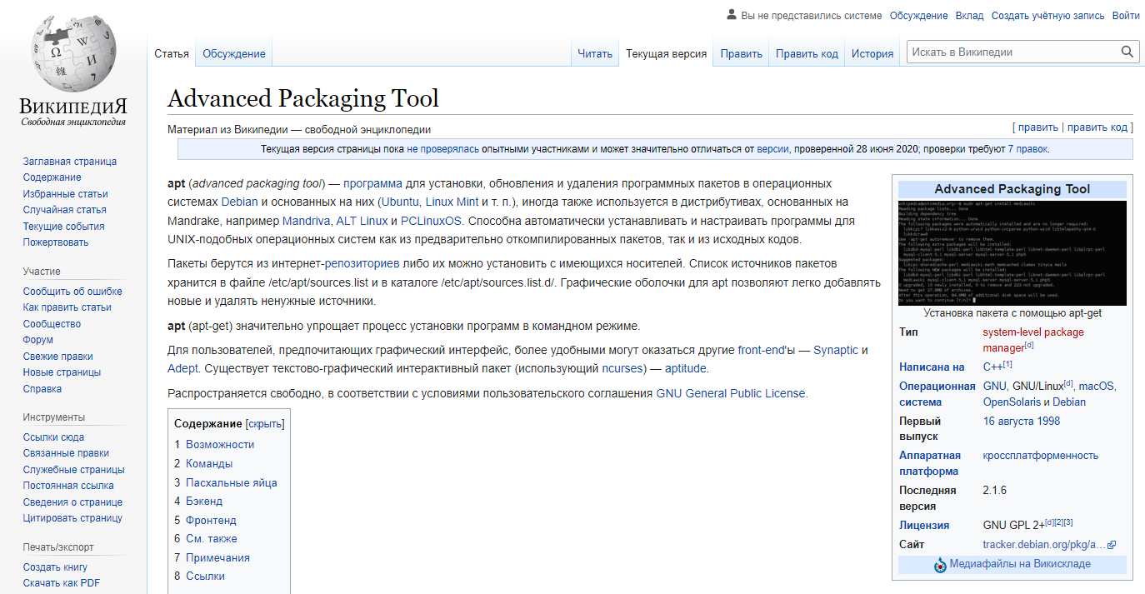
Рисунок 1 – Advanced Packaging Tool
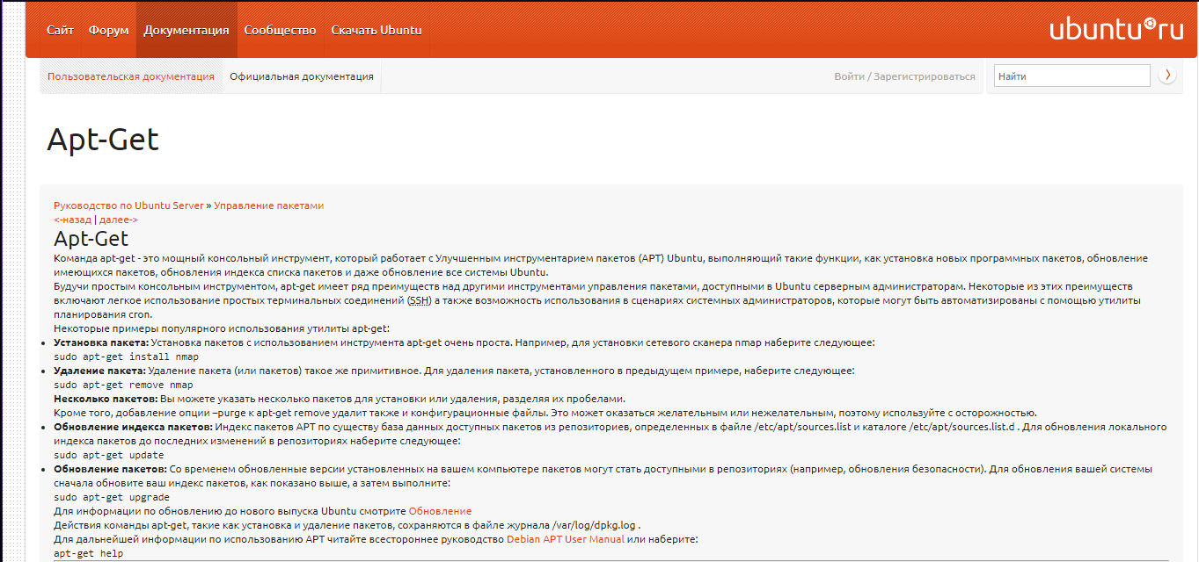
Рисунок 2 – Apt-Get
На виртуальной машине запустим терминал и выполним команду, которая обновит информацию о доступных программах (рисунок 3).
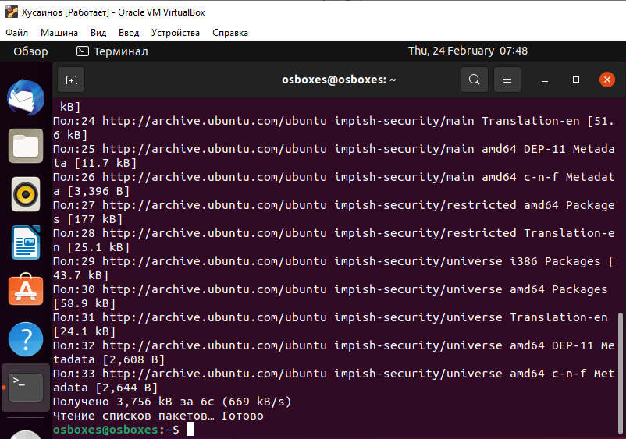
Рисунок 3 – Выполнение команды
Установим дополнительные пакеты (рисунок 4).
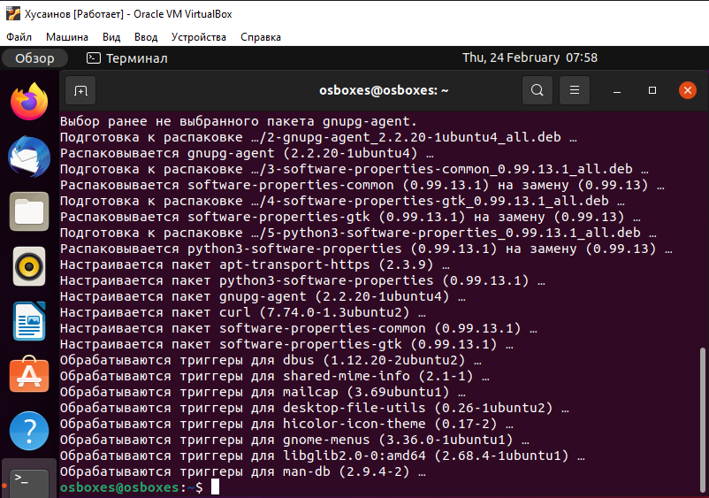
Рисунок 4 – Установка дополнительных пакетов
Затем установим цифровой ключ для проверки подписей устанавливаемого ПО (рисунок 5).
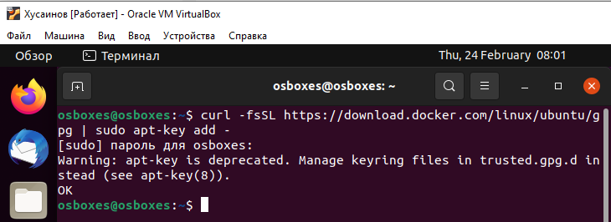
Рисунок 5 – Установка цифрового ключа
Установим репозиторий docker (рисунок 6).
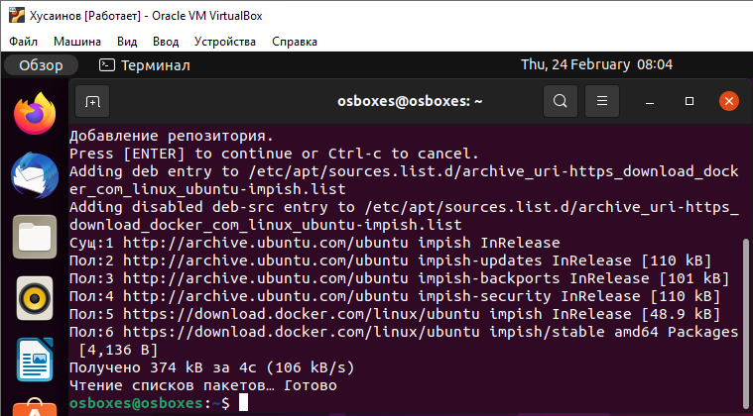
Рисунок 6 – Установка репозитория docker
И наконец, установим движок docker (рисунок 7).
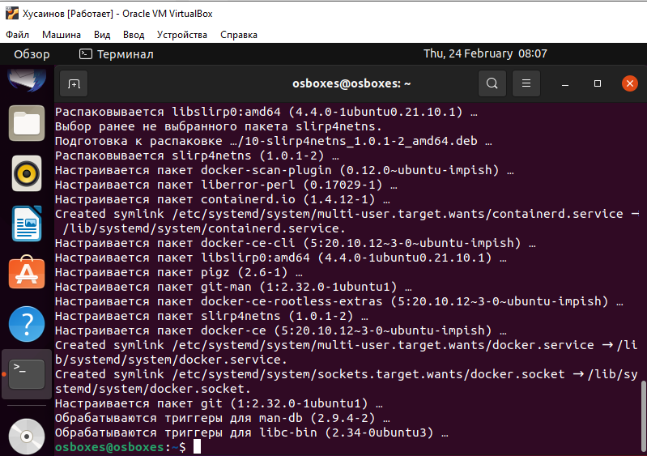
Рисунок 7 – Установка движка docker
Проверим корректность установки (рисунок 8).
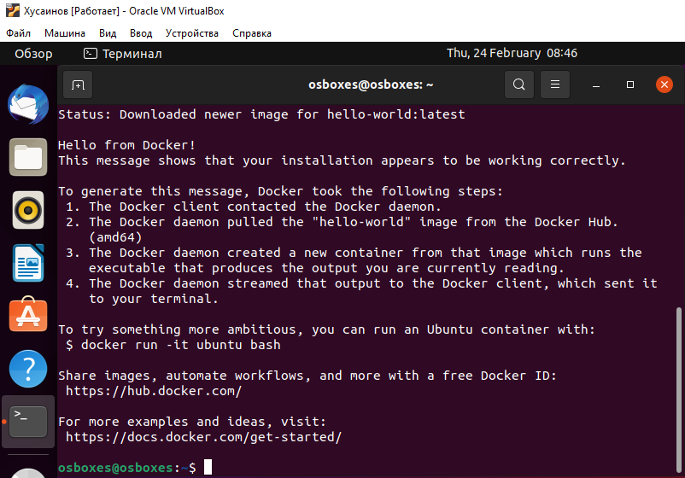
Рисунок 8 – Проверка установки

Работа с образами
Просмотрим имеющиеся в репозитории docker образы (рисунок 9).
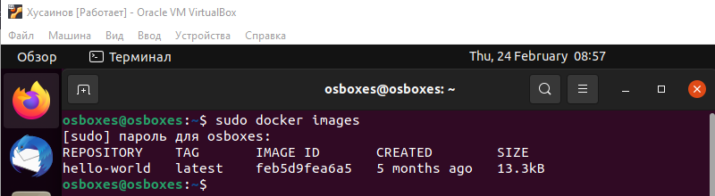
Рисунок 9 – Docker образы
Попробуем удалить образ (рисунок 10).
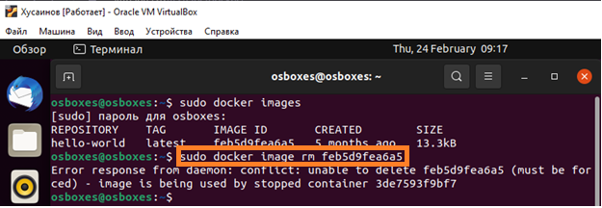
Рисунок 10 – Попытка удалить образ
Удалить образ не получилось, тогда просмотрим контейнеры
(рисунок 11).
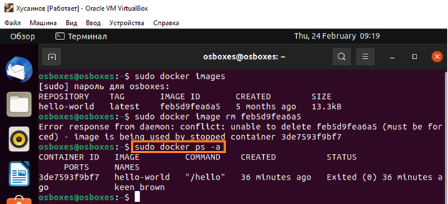
Рисунок 11 – Просмотр контейнеров
Удалим контейнер (рисунок 12).
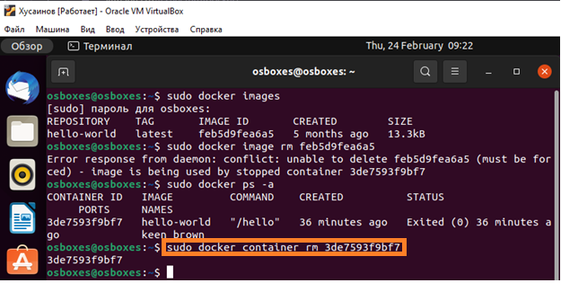
Рисунок 12 – Удаление контейнера
Попробуем снова удалить образ (рисунок 13).
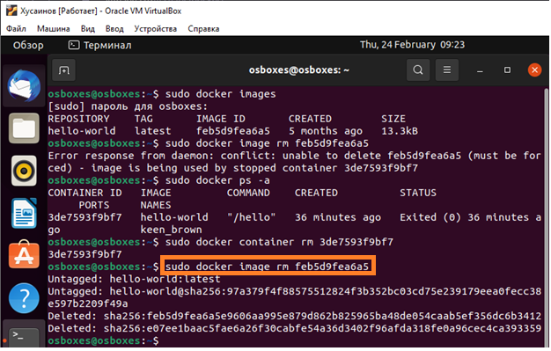
Рисунок 13 – Удаление образа
Скачаем образ с операционной системой alpine (рисунок 14).
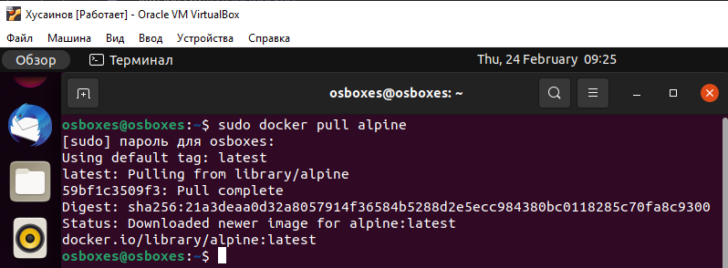
Рисунок 14 – Установка образа
Запустим образ alpine (рисунок 15).
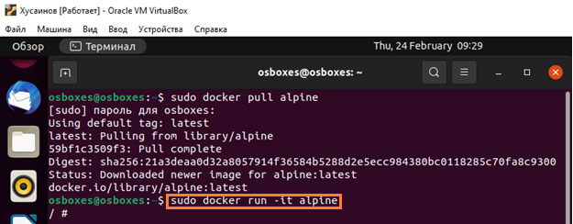
Рисунок 15 – Запуск образа alpine
Повторим команды из первой лабораторной работы в терминале alpine (рисунок 16).
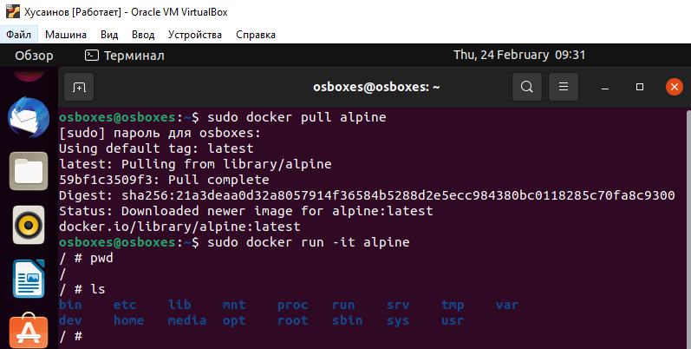
Рисунок 16 – Повтор команд
Параллельно с терминалом alpine, запустим терминал на виртуальной машине и посмотрим список контейнеров (рисунок 17).
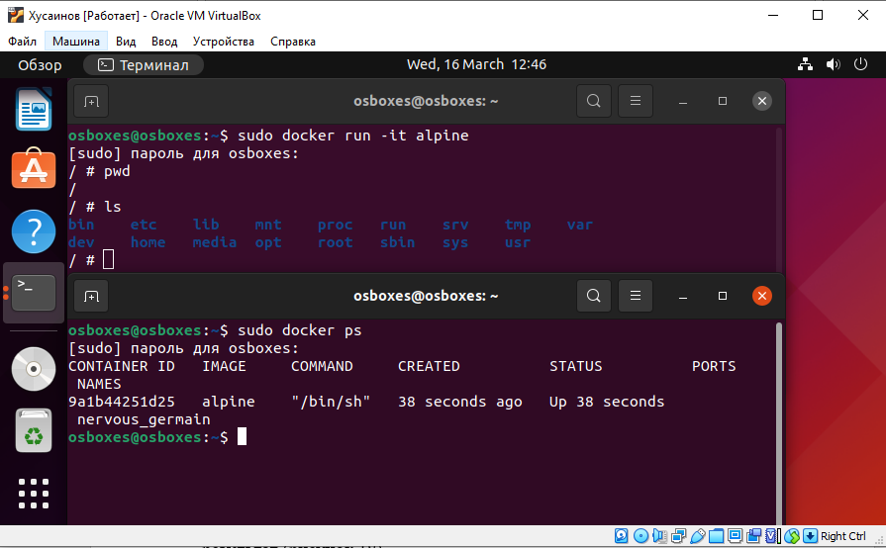
Рисунок 17 – Список контейнеров
Удалим контейнер с запущенным образом alpine и посмотрим, что произошло в первом терминале (рисунок 18).
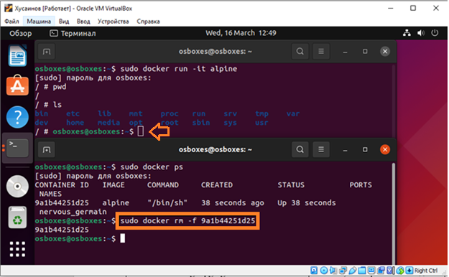
Рисунок 18 – Удаление контейнера
Из рисунка 18 видно, что терминал alpine пропал, так как мы удалили контейнер с образом alpine.

Ответы на контрольные вопросы
– составить список используемых команд в лабораторной работе (таблица 1);
Таблица 1 – Список команд и их значение
Команда | Значение команды
sudo apt-get update | Обновление информации о доступных для установки программах
sudo apt-get install apt-transport-https ca-certificates curl gnupg-agent software properties-common | Установка дополнительных пакетов, которые необходимы для установки docker
curl –fsSL https://download.docker.com/linux/ubuntu/gpg | sudo apt-key add - | Установка цифрового ключа для проверки подписи устанавливаемого программного обеспечения
sudo add-apt-repository «deb [arch=amd64] https://download.docker.com/linux/ubuntu $ (lsb_release -cs) stable» | Установка репозитория docker
sudo apt-get install docker-ce docker-ce-cli containerd.io | Установка движка docker
sudo docker run hello-world | Запуск образа hello-world
sudo docker images | Просмотр имеющихся образов в репозитории docker
sudo docker image rm IMAGE_ID | Удаление образа, где IMAGE_ID это ID образа
sudo docker ps -a | Просмотр контейнеров. Ключ  -a показывает остановленные контейнеры
sudo docker container rm CONTAINER_ID или NAMES | Удаление контейнера, где CONTAINER_ID это ID контейнера, а NAMES – имя контейнера
sudo docker pull alpine | Скачивание образа с операционной системой alpine
sudo docker run -it alpine | Запуск образа alpine. Ключ -it  (i – интерактивный режим, t – ассоциировать псевдотерминал)
sudo docker rm -f CONTAINER_ID | Удаление контейнера, где CONTAINER_ID это ID контейнера. Ключ -f позволяет удалить запущенный контейнер
– рассказать про Advanced Packaging Tool и какими возможностями обладает программа;
Advanced Packaging Tool – программа для установки, обновления и удаления программных пакетов в операционных системах Debian и основанных на них, такие как Ubuntu, Linux Mint, иногда также используется в дистрибутивах, основанных на Mandrake. Также способна автоматически устанавливать и настраивать программы для UNIX-подобных операционных систем как из предварительно откомпилированных пакетов, так и из исходных кодов.
– рассказать про Docker Daemon, Docker Registry, Dockerfile;
Docker Daemon – сервер контейнеров, входящих в состав программных средств Docker. Он управляется Docker-объектами (сети, хранилища, образы, контейнеры). Также может связываться с другими демонами для управления сервисами Docker.
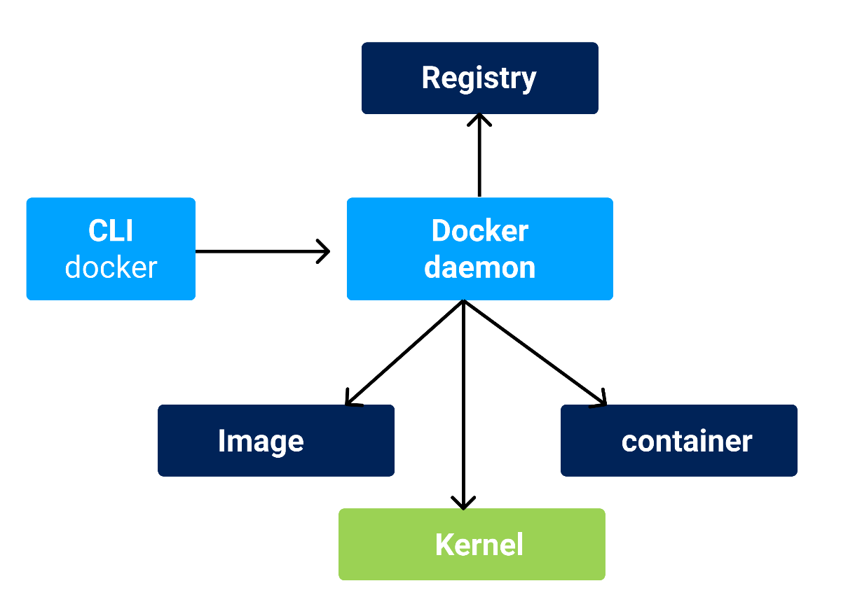
Рисунок 19 – Схема
Docker Registry – зарезервированный сервер, используемый для хранения docker образов. Примеры реестров:
– центр Docker – реестр, используемый для загрузки docker-image;
– контейнеры Azure предназначен для работы с образами и их компонентами в директории Azure;
– доверенный реестр Docker – служба docker-реестра для инсталляции на локальном компьютере или сети.
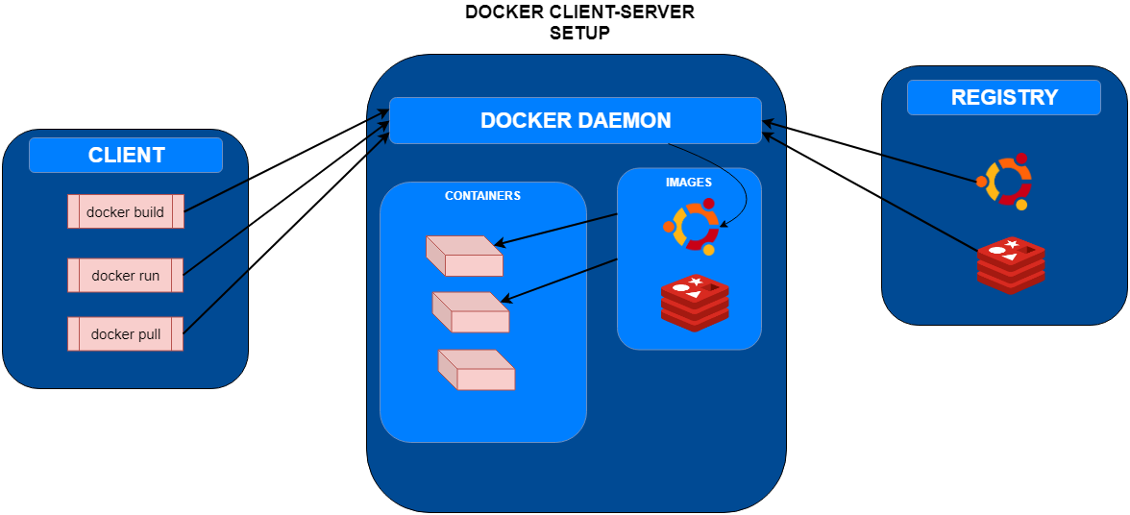
Рисунок 20 – Схема
Dockerfile – описание правил по сборке образа, в котором первая строка указывает на базовый образ. Последующие команды выполняют копирование файлов и установку программ для создания определенной среды для разработки.
– рассказать про Docker, Docker-движок, Docker-клиент;
Docker – программное обеспечение для автоматизации развертывания и управления приложениями в средах с поддержкой контейнеризации. Позволяем «упаковать» приложение со всем его окружением и зависимостями в контейнер, который может быть развернут на любой Linux-системе с поддержкой контрольных групп в ядре, а также предоставляет набор команд для управления этими контейнерами.
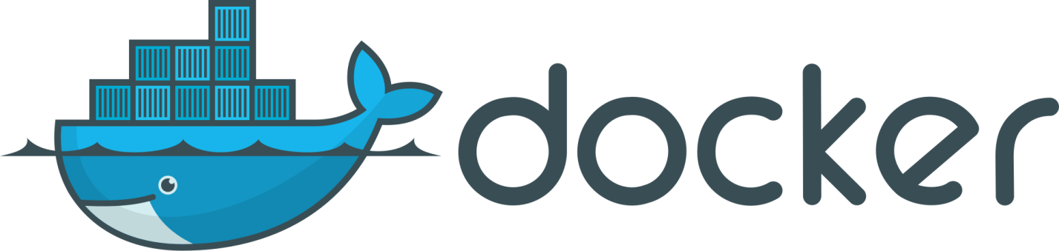
Рисунок 21 – Логотип
Docker-движок – ядро механизма докера. Движок отвечает за функционирование и обеспечение связи между основными Docker-объектами (реестром, образами и контейнерами). Элементы Docker Engine:
– сервер выполняет инициализацию демона, который применяется для управления и модификации контейнеров, образов и томов;
– rest API – механизм, отвечающий за организацию взаимодействия Докер-клиента и Докер-демона;
– клиент позволяет пользователю взаимодействовать с сервером при помощи команд, набираемых в интерфейсе (CLI).
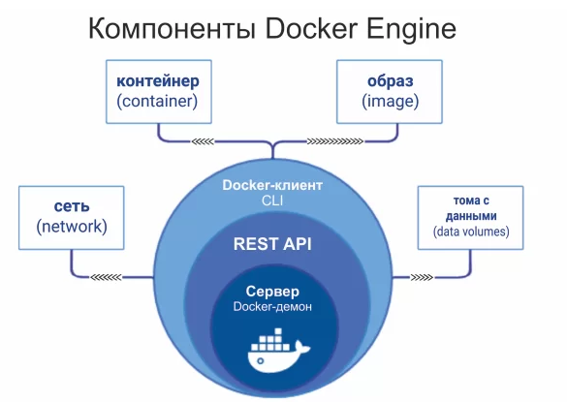
Рисунок 22 – Компоненты докер-движка
Docker-клиент – интерфейс взаимодействия пользователя с Docker-демоном. Клиент и Демон – важнейшие компоненты Докер-движка. Клиент Docker может взаимодействовать с несколькими демонами.
– рассказать про установку docker;
– в терминале виртуальной машины обновим информацию о
доступных для установки программ (рисунок 3);
– установим дополнительные пакеты (рисунок 4);
– установим цифровой ключ для проверки подписи устанавливаемого ПО (рисунок 5);
– установим репозиторий docker (рисунок 6);
– установим сам движок docker (рисунок 7);
– и наконец, проверим корректность установки (рисунок 8).

Вывод
За время выполнения данной лабораторной работы мы познакомились с программным обеспечением Docker, а также с ее компонентами, изучили их особенности и принципы работы.

